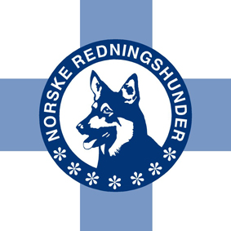
Norske Redningshunder Hordaland distrikt ønsker velkommen til
Etnesamlingen 2018
27.april- 1.mai

Kurssted: Etne i Hordaland
Tid: 27.april– 1. mai 2018, oppmøte fredag 27. april kl 19.00
Vi kan tilby nybegynnerlag, B-treningslag, B- godkjenningslag, trening mot A og A-treningslag/fordypning.
Opphold: Vi bor på Etne camping i hytter. Hyttene er enkelt innredet med 4-6 sengeplasser. Det er også mulighet for å ta med egen campingvogn, telt eller bobil. Dette betaler dere selv ved oppmøte fredags kveld.

Priser:
Det som er nytt i år er at prisen for alle er 3400 kr.
Prisen inkluderer instruktør, overnatting i hytte, frokost med lunsjpakke, lørdag til tirsdag og middag lørdag til mandag. Det blir festmiddag på mandag.

Priser uten overnatting og/eller mat:
Kursavgift (uten overnatting og mat): 1250 kr
Overnatting fredag-tirsdag: 700 kr + 1250 kr i kursavgift
Frokost inkl. matpakke (lørdag-mandag): 750 kr
Middag inkl. festmiddag (lørdag-mandag): 700 kr

Instruktører:
- Karen-Sofie Skotheim
- Tommy Johnsen
- Frode Sjovatsen
- John Skjørestad
- Erling Slaatten
- Camilla Høst

Påmelding:
Send utfylt «påmeldingsskjema Etnesamlingen» på epost til:
etnesamling@hotmail.com innen 1. mars 2018.

Det er begrenset antall plasser, og kurset blir fort fullt. Husk å oppgi om du ønsker fullpensjon, eller bor i telt/ campingbil/ vogn eller ikke skal ha middag hver dag etc.
Påmeldingen er først gyldig når kursavgift og eventuelt overnatting og måltid er betalt.

Betaling:
Betal til kontonummer. 5296 05 01160. Merk betalingen med «Etnesamlingen
2018 + navnet ditt» Lurer du på hvilken sum du skal betale? Ta kontakt på etnesamling@hotmail.com

Forfall?
Av hensyn til andre som står på venteliste må eventuelt frafall meldes snarest.
Avmeldingsgebyr er kr 1000, men blir refundert dersom forfall skyldes sykdom som er bekreftet med lege-/veterinærattest, eller dersom kursledelsen finner noen som kan overta plassen.

Ved spørsmål kontakt:
etnesamling@hotmail.com
Lisbeth Ludvigsen 90 83 46 52
Silje Madsgård 92 04 74 14
Trine Norill Jonassen 48 10 38 73
Vi ønsker nye og tidligere deltakere velkommen!

